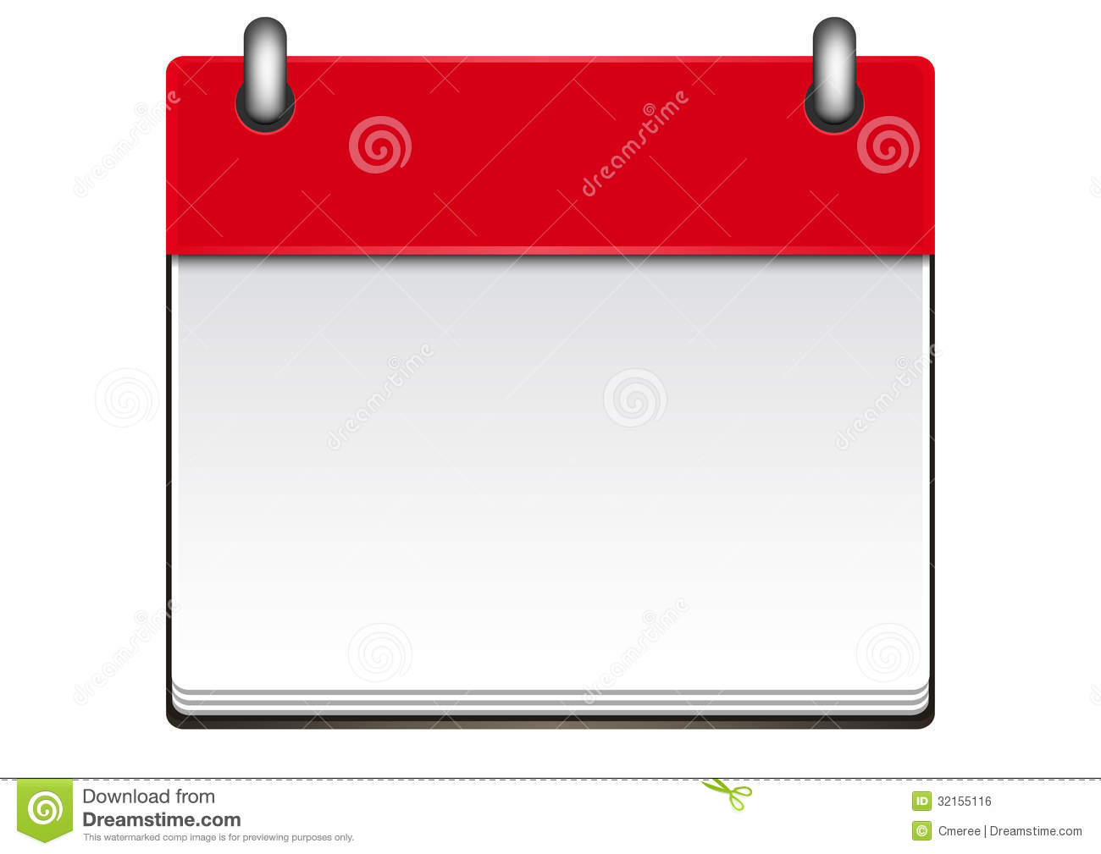

|  |  |
| --- | --- |
| Линейка «За здоровьем-наперегонки!»  Конкурс на звание «Самый чистый и опрятный»  Музыкальное развлечение «Музыка здоровья»    Дидактическая игра-аттракцион «Вымой чисто руки товарищу»  -Тест «Незаконченное предложение» | Цуканова Г.Д.  Елманова А.С., совет старш-ников  Фомина Л.Н.  Костромина И.В.  Цуканова Г.Д. |

**23 ноября**



|  |  |
| --- | --- |
| ***«В сказку за здоровьем»***  Досуг «Дорожка здоровья» (дошкольники, 1 класс)  Спортивное мероприятие «Страна Витаминия, или приключения Чиполино» (2-5 класс) | Тазенкова Л.В.  Фомина Т.С. |

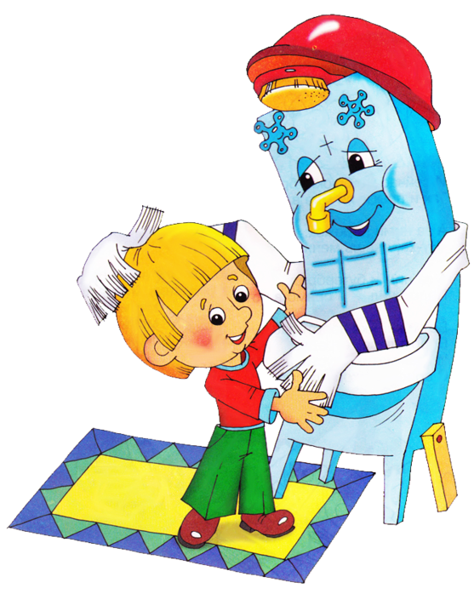 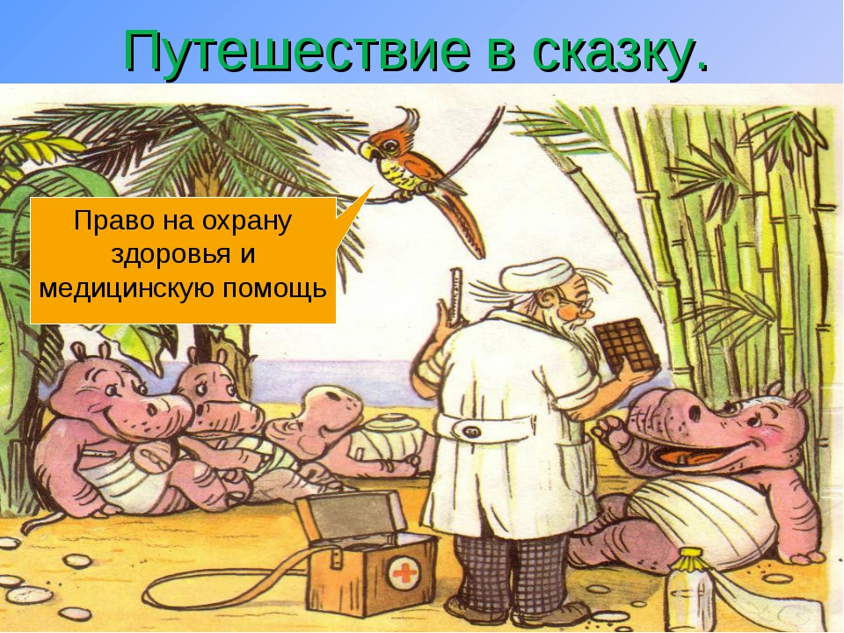 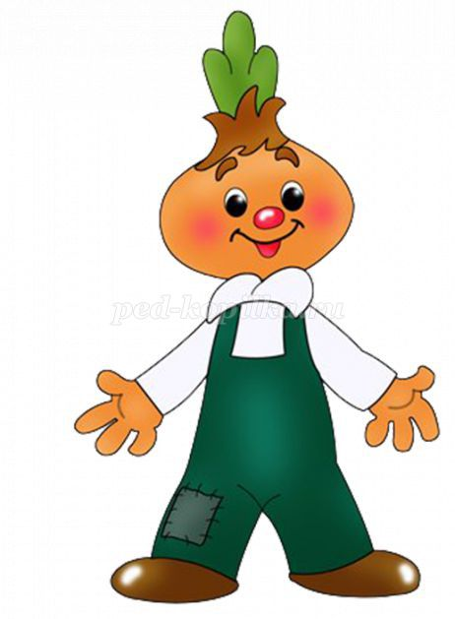

**24 ноября**



|  |  |
| --- | --- |
| ***«День народных рецептов»***  Анкета по удовлетворенности родителей и учащихся организацией питания в школе  -  Акция «Поставь оценку блюду»  Конкурс рецептов «Любимое блюдо нашей семьи».  Физкультурное развлечение «Лесная аптека» | Тазенкова Л.В.  Тазенкова Л.В. Иванова О.С.  Фомина Л.Н. |

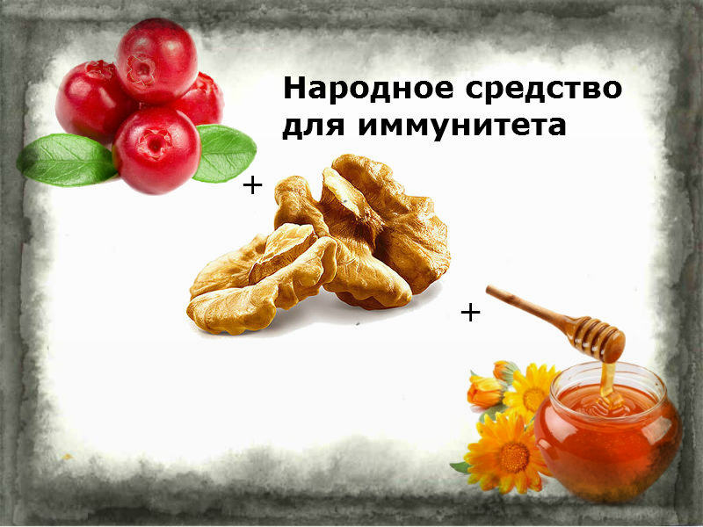 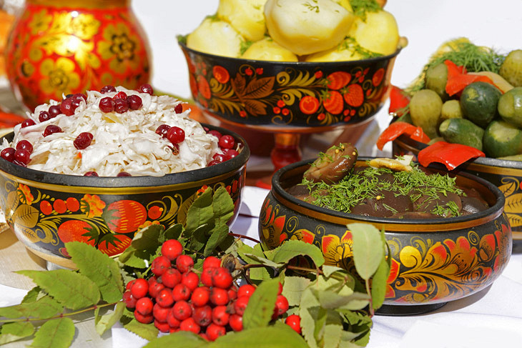 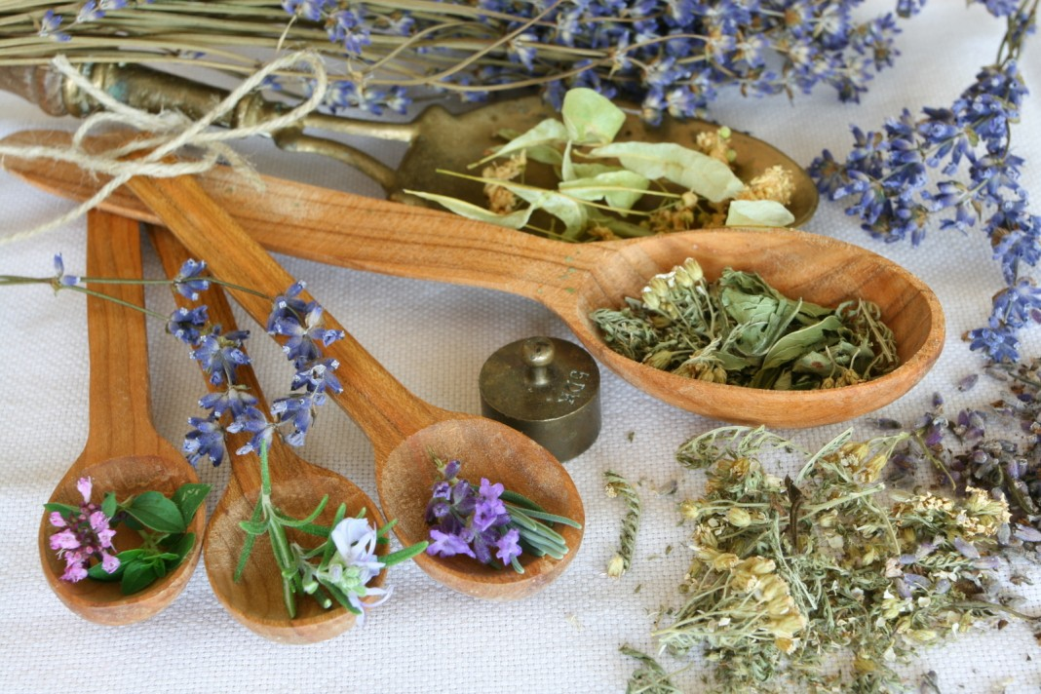

**27 ноября**

|  |  |
| --- | --- |
| ***«Вместе весело шагать»***  Анкетирование родителей «Какое место занимает физкультура в вашей семье?» (дошкольники)  спортивно-музыкальный праздник «Вместе весело шагать!»  соревнования по настольному теннису | Фомина Л.Н.  Цуканова Г.Д.  Лёвин А.Е. |

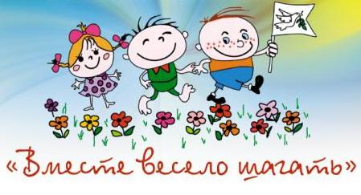

**28 ноября**

|  |  |
| --- | --- |
| *«****В здоровом теле-здоровый смех!»***  агитбригада «Неотложка»  музыкальное развлечение «Солнышко смеется»  Просмотр Ералаша  Веселые музыкальные перемены  видеопросмотр «Азбука здоровья» «цикл видео со Смешариками»  (дошкольники, 1-4 кл) | Цуканова Г.Д.  Костромина И.В.  Цуканова Г.Д.  Иванова О.С.  Фомина Л.Н. |

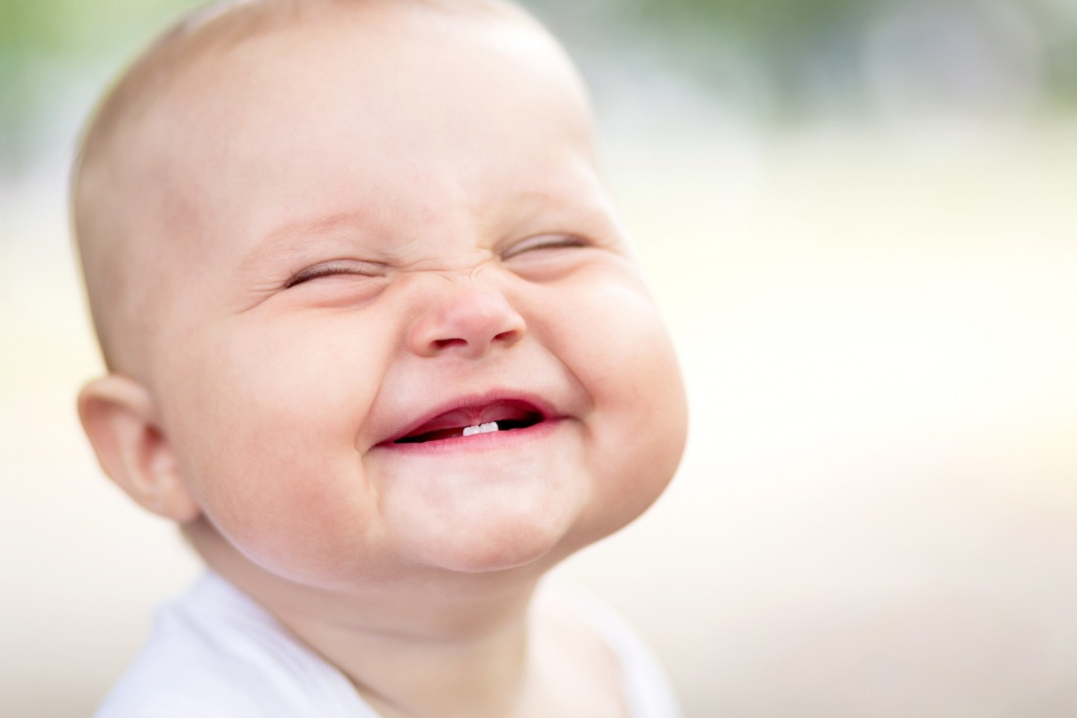 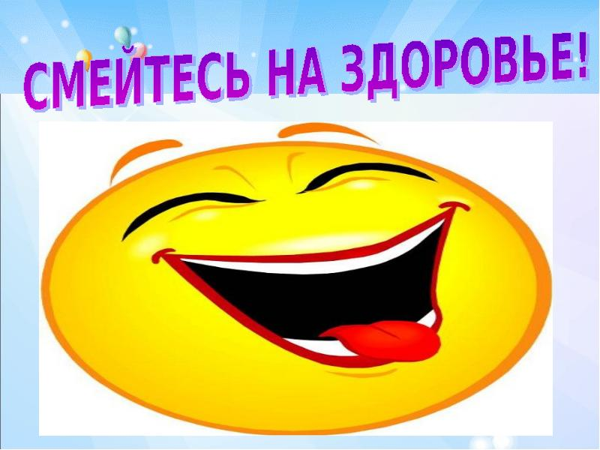 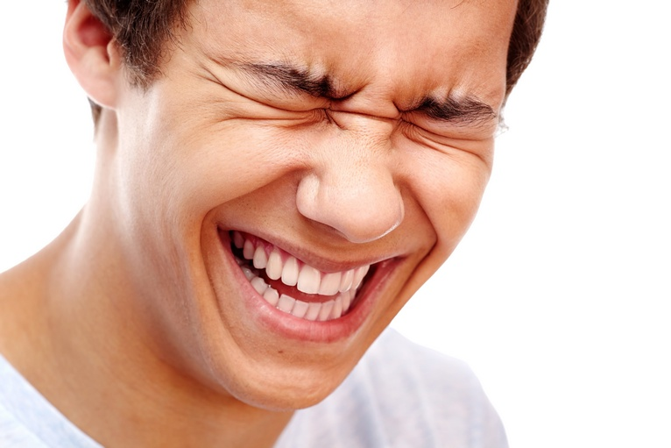

**29 ноября**



|  |  |
| --- | --- |
| Творческий отчет (школьный сайт) | Цуканова Г.Д.  Лёвина Н.В. |

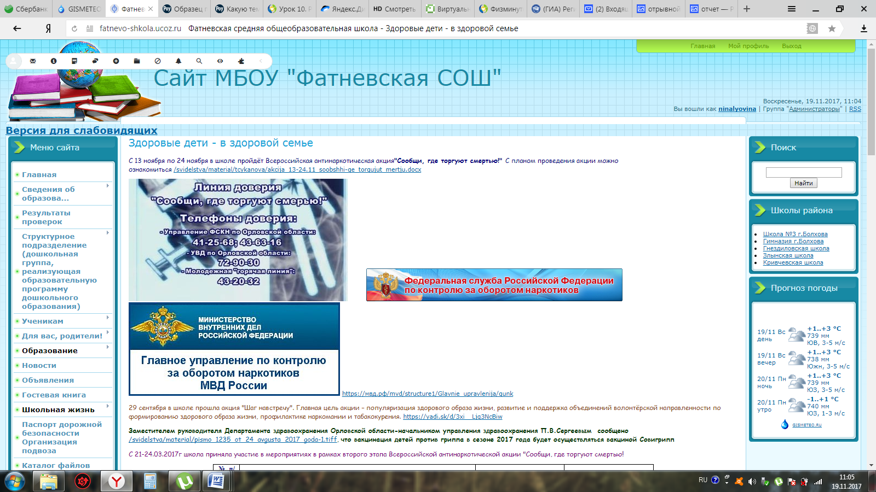

**30 ноября**

